SEMINARARBEIT

im Studiengang Informatik WS2024

Lehrveranstaltung HCD

Persönliche Erfahrungen

Ausgeführt von: Armin Naseri  
Personenkennzeichen: 52303467

BegutachterIn: Prof. Alexandre Woelfle

Wien, 8. September 2024

# Positive Usability Erfahrung: Apple Karten

Unabhängig davon in welcher Situation ich mich befinde, greife ich immer auf Apple Karten zu, um mich in verschiedensten Gegenden zurechtzufinden. Ob es in einem anderen Land, oder in Österreich ist - auf Apple Karten kann man sich so gut wie immer verlassen.

## Zielgruppe

Apple Karten richtet sich an eine breit gefächerte Zielgruppe. Zu den Nutzern gehören Pendler, Reisende, Autofahrer, Radfahrer und Fußgänger, die eine einfach zu bedienende Navigationslösung benötigen.

## Hauptfunktionalitäten

Apple Karten dient primär als Routenplaner mit Turn-by-Turn-Navigation für Autofahrer, Fußgänger und Radfahrer. Es bietet Echtzeit-Verkehrsinformationen und alternative Routen, um Staus zu vermeiden. Zudem unterstützt die App in vielen Städten die Navigation mit öffentlichen Verkehrsmitteln und bietet eine Flyover-Funktion für 3D-Stadtansichten. Durch die Siri-Integration können Nutzer per Sprachbefehl navigieren, und über die integrierte Suche lassen sich Orte wie Restaurants oder Geschäfte schnell finden.

## Usability Feedback

Meine positive Usability Erfahrung mit Apple Karten möchte ich anhand von Screenshots demonstrieren.

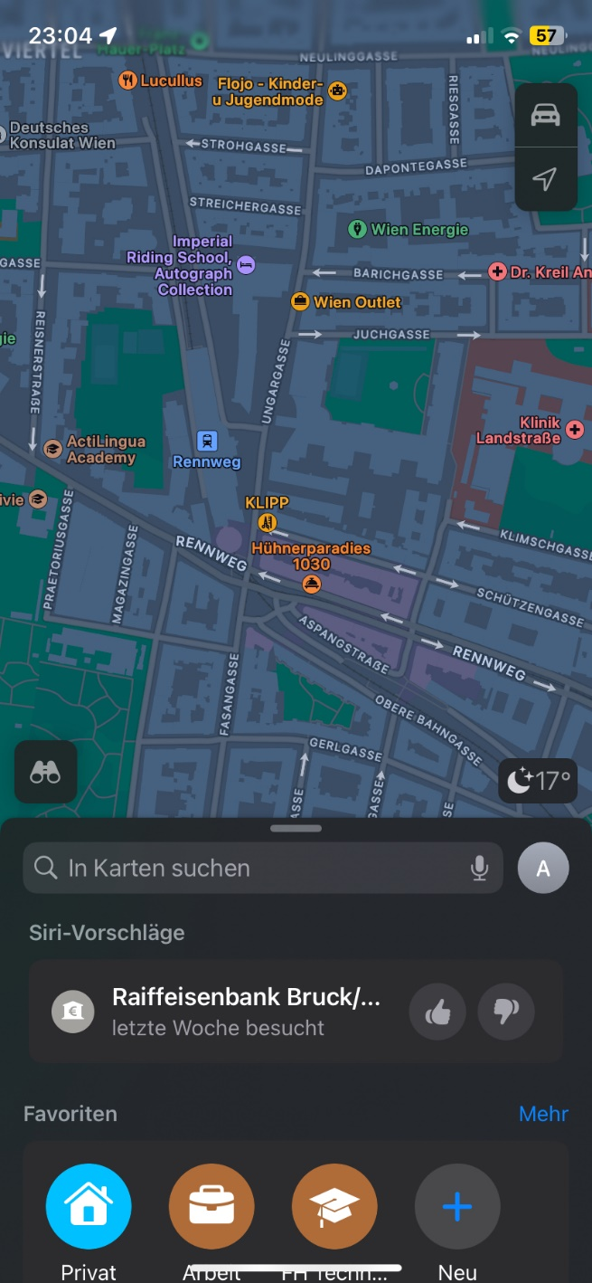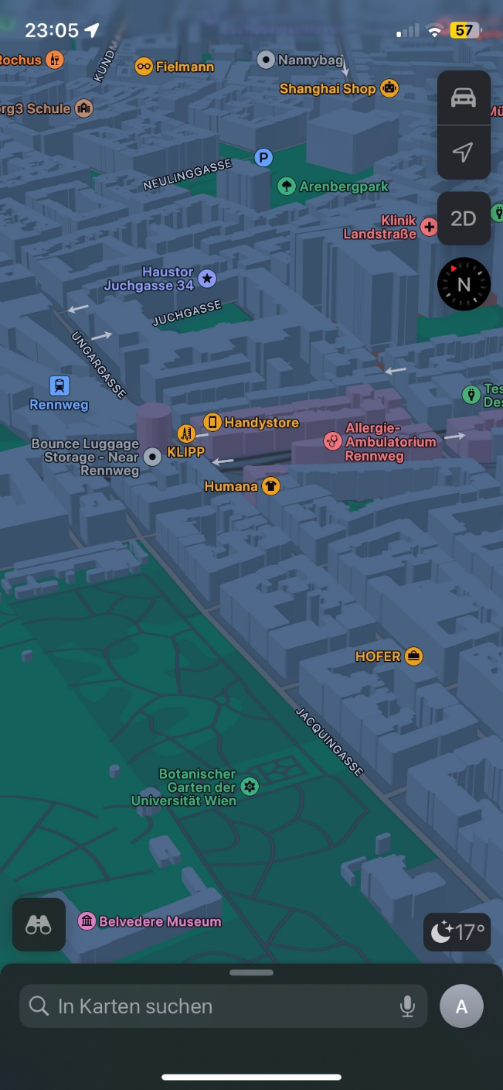

Auf den Screenshots kann man hier die genaue Bezeichnung und Lokation verschiedenster Läden, Restaurants, Hotels und Stationen sehen. Damit man sich in der Stadt umso besser zurechtfinden kann, kann man die 3D-Stadtansicht wie auf dem zweiten Screenshot anwenden.

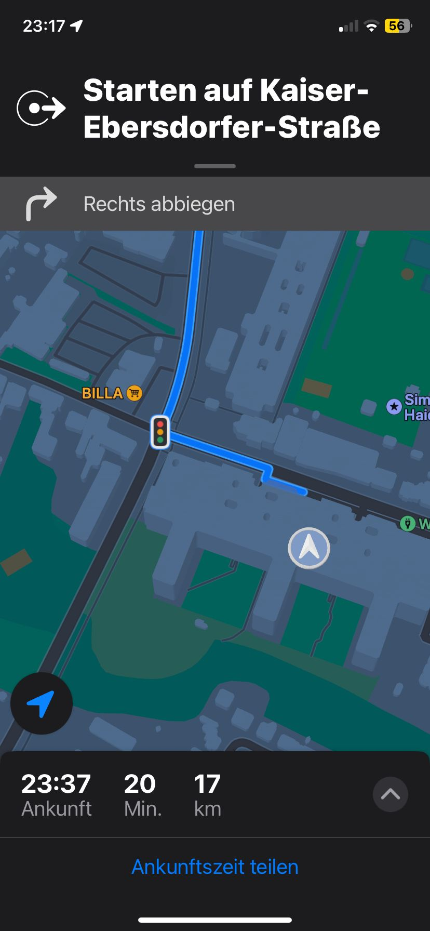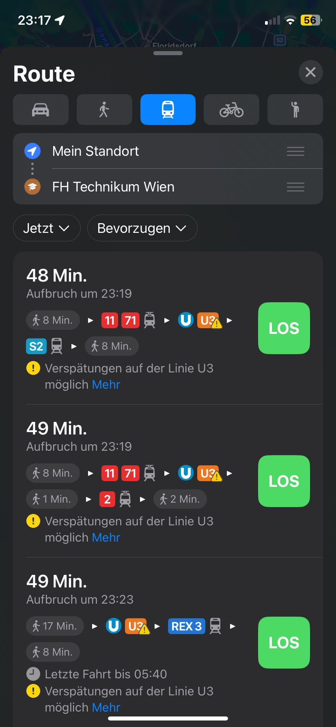

Im ersten Bild wird eine Route mit öffentlichen Verkehrsmitteln angezeigt, inklusive detaillierter Informationen zu Verkehrsmitteln und Echtzeitdaten wie Verspätungswarnungen. Dies hilft Nutzern, ihre Fahrt effizient zu planen.

Das zweite Bild zeigt die Navigation für Autofahrer, mit klaren visuellen Anweisungen, Informationen zur Ankunftszeit und verbleibenden Fahrstrecke. Beide Beispiele zeigen die benutzerfreundliche und vielseitige Anwendung von Apple Karten, die sowohl für Autofahrer als auch für Nutzer öffentlicher Verkehrsmittel geeignet ist.

# Negative Usability Erfahrung: CIS

Als ich begonnen habe in der FH Technikum Wien zu studieren haben wir in den ersten Tagen schon eine Einführung in unser Uni-Webportal erhalten – Das CIS. Das veraltete Design der Website und auch die oftmals komplizierte Veranschaulichung oder Suche fällt mir negativ auf. Da ich die Website fast täglich benutze, kam es oft schon zu Frustrationsmomenten.

## Zielgruppe

Die Zielgruppe vom CIS sind ganz klar die Studenten und Lektoren der FH. Personen, die nicht an der FH Technikum Wien studieren haben somit keinen Zugriff auf und keine Login-Daten für die Website.

## Hauptfunktionalitäten

Auf dieser Website sieht man verschiedenste Neuigkeiten und Infos bezüglich der Lektoren, den Lehrveranstaltungen und der FH. Außerdem hat man Zugriff auf den Stundenplan, Dokumente und Bestätigungen beziehungsweise Zeugnissen. Ebenso gibt es eine Suchleiste, in der man spezifisch nach einer Person, einem Dokument oder Ort suchen kann.

## Usability Feedback

Meine negative Usability Erfahrung mit der CIS-Website möchte ich anhand von Screenshots demonstrieren.

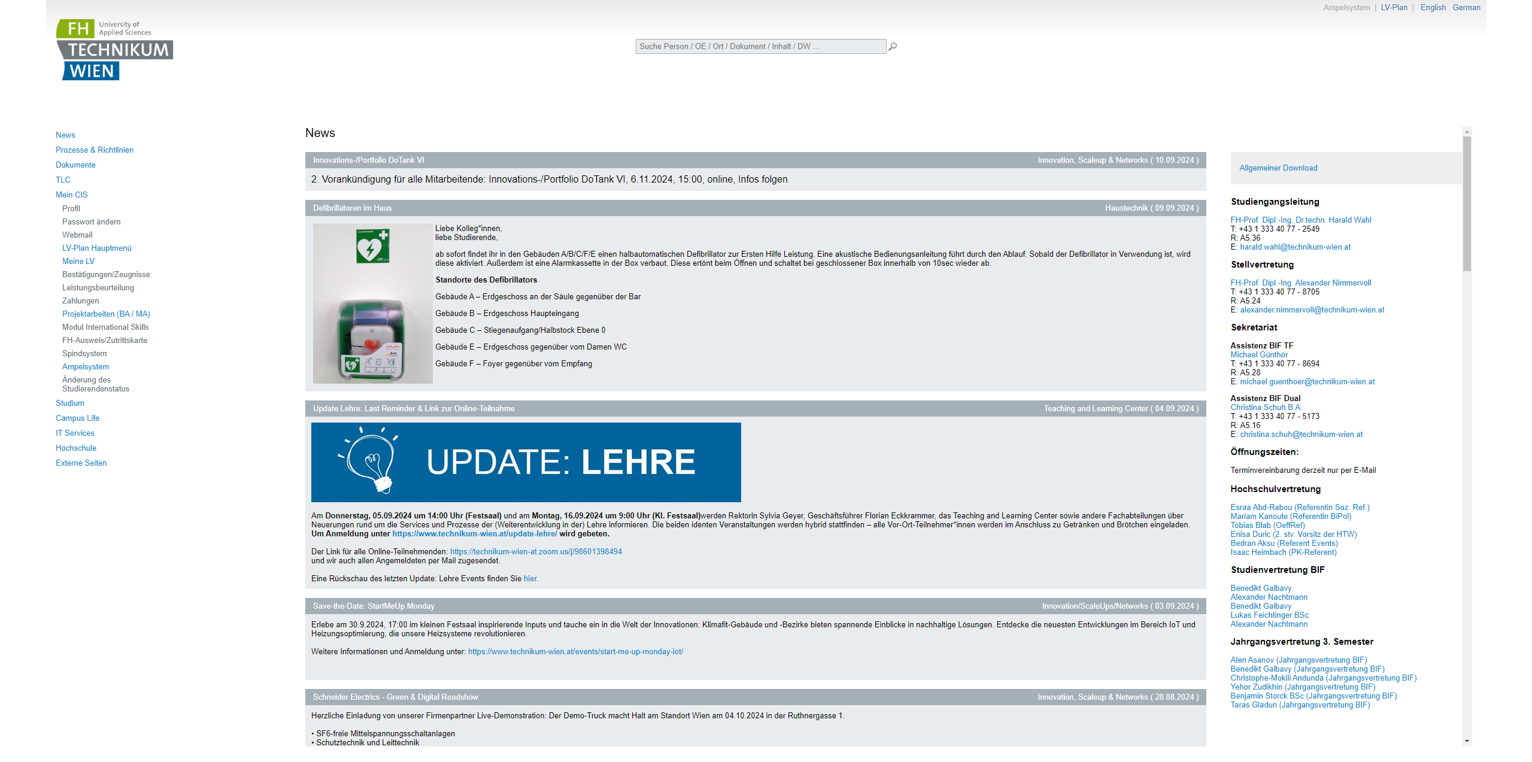

Nach dem Login gelangt man sofort auf dem Homescreen und man bemerkt sofort das veraltete und schlechte Design der Website. Oftmals kann das irritierend werden und sorgt für eine schlechte Erfahrung. Ein immenser negativer Punkt der Website wäre die Responsibility auf anderen Geräten. Die Website ist unmöglich am Handy oder anderen Geräten zu bedienen.

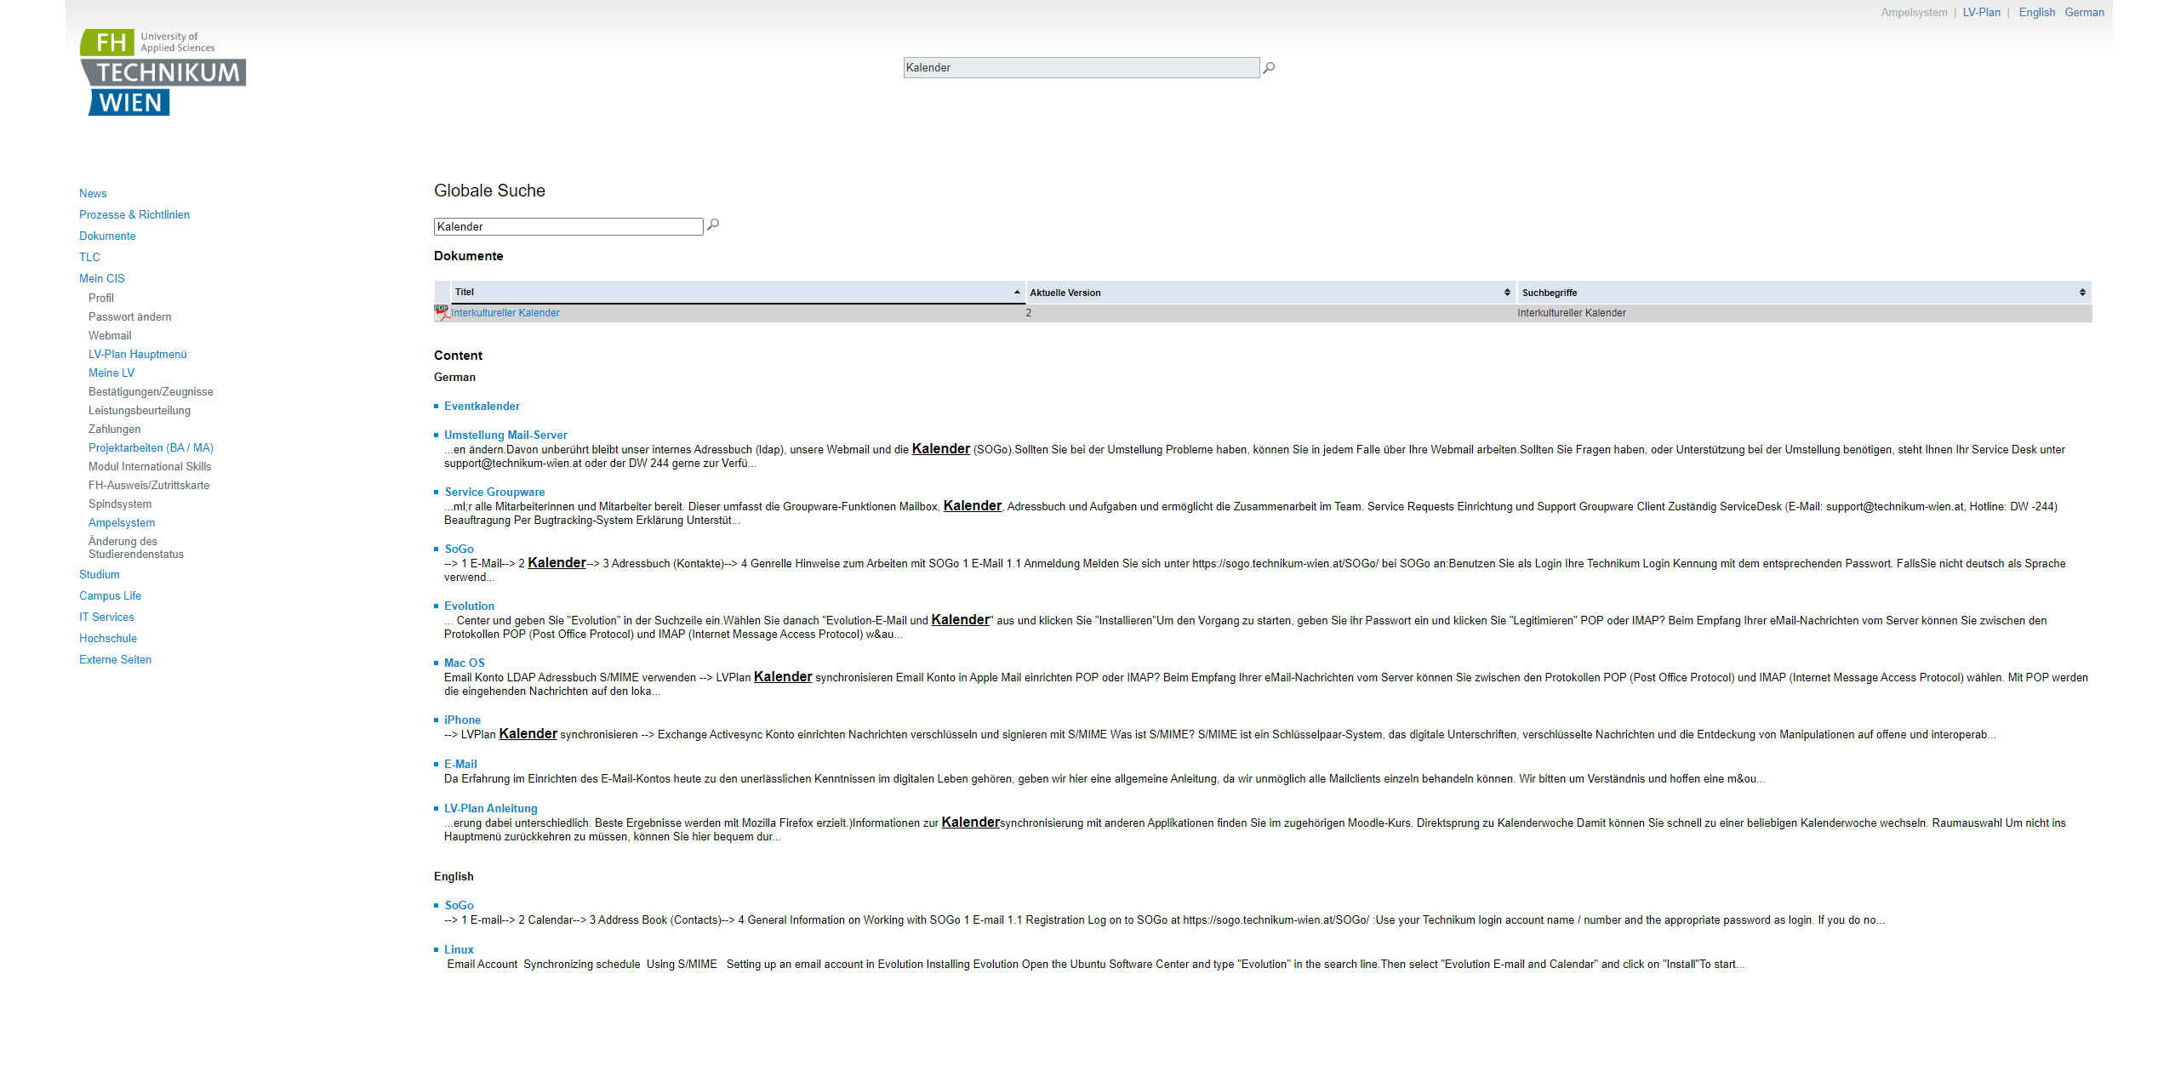

Bei der Suchleisteneingabe erscheinen sofort die ersten Ergebnisse, die mit dem Begriff in der Leiste übereinstimmen. Oftmals gab es verwirrende Momente mit der Suche von verschiedensten Themen und keine Übereinstimmung mit meiner Suche.

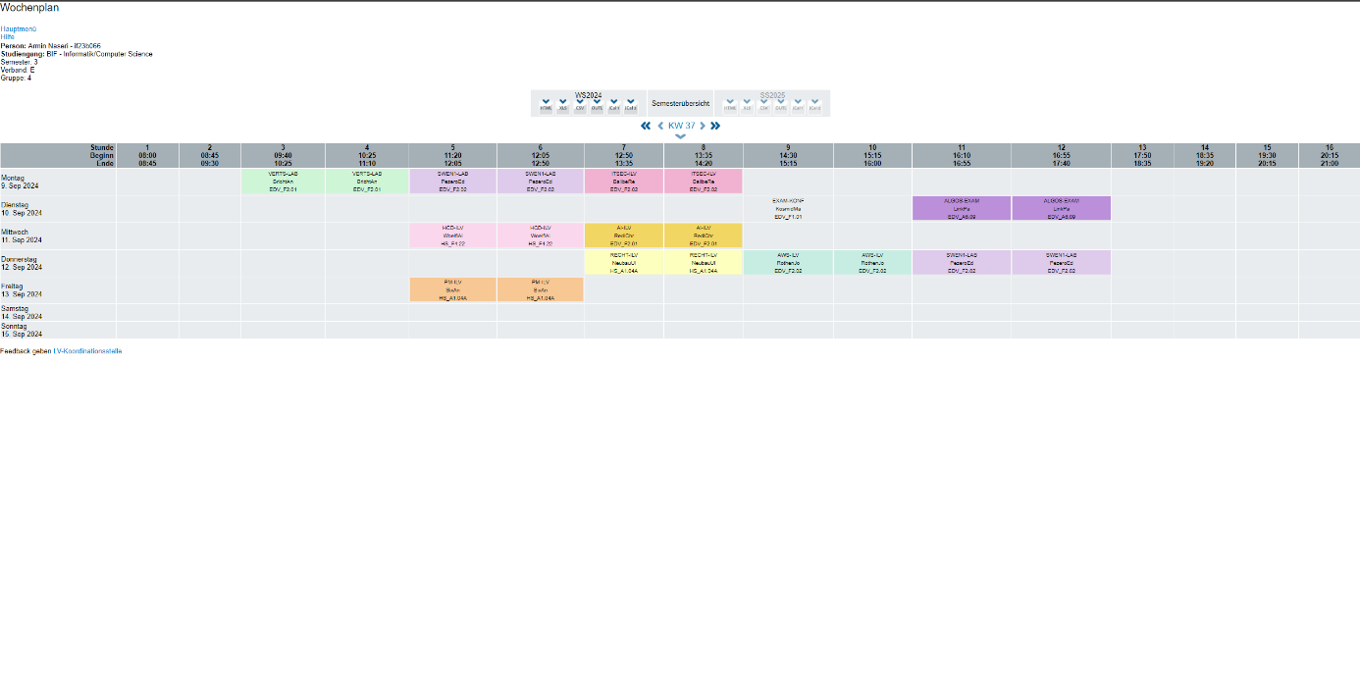

Hier befindet sich der Lehrveranstaltungsplan der FH. Wie man sehen kann ist dieser anfangs sehr verwirrend und es nimmt viel Zeit in Anspruch, bis man sich an diese Ansicht und den Aufbau gewöhnt.